МИНОБРНАУКИ РОССИИ

федеральное государственное бюджетное образовательное учреждение

высшего образования

«Череповецкий государственный университет»

**Лабораторный практикум по дисциплине «Разработка и анализ требований» на тему: «Проектирование при структурном подходе»**

**Выполнил:**

студент гр. 1ИВТпб-01-31оп

Климов А.Г.  
**Проверил:** преподаватель

Селивановских В.В.  
Отметка о зачете:

Череповец

2018 год

**Оглавление**

Введение 3

1. Техническое задание 4

2. Логическая модель системы 4

2.1. Функциональное моделирование (IDEF0) 4

2.2. Моделирование бизнес-процессов (IDEF3) 9

2.3. Моделирование потоков данных (DFD) 13

3. Разработка структурной и функциональной схем 18

3.1. Структурная схема 18

3.2. Функциональная схема 19

4. Разработка модульной структуры 21

Приложение 1. Техническое задание 23

# Введение

Система учета и контроля движения транспорта – въезд, выезд из города.

В процессе лабораторного практикума необходимо для заданной системы:

1. Разработать техническое задание на разработку программного обеспечения.

2. Разработать логическую модель системы путем реализации трех методологий моделирования:

• Функциональное моделирование (IDEF0);

• Моделирование бизнес-процессов (IDEF3);

• Моделирование потоков данных (DFD).

3. Разработать структурную и функциональную схемы.

4. Разработать и оптимизировать модульную структуру.

# 1. Техническое задание

Разработанное техническое задание на разработку программного обеспечения находится в прил.1.

# 2. Логическая модель системы

# 2.1. Функциональное моделирование (IDEF0)

Функциональная модель – это модель, которая показывает, какие функции у модели и как они связаны. Модель в нотации IDEF0 представляет собой совокупность иерархически упорядоченных и взаимосвязанных диаграмм. Каждая диаграмма является единицей описания системы и располагается на отдельном листе.

Для «Системы учета и контроля движения транспорта» составим IDEF0 (рис.1-3). На контекстной диаграмме показана система в целом и взаимодействие её с внешним миром (рис.1), входящие слева стрелки, это исходные данные, стрелки, выходящие справа – результат работы системы, стрелки сверху – управление, снизу – механизмы реализации.

Основные элементы диаграммы:

1) Входы:

* Поток въезжающих автомобилей.

2) Выходы:

* Статистические данные;
* Поток въехавших автомобилей.

3) Управление:

* Количество полос;
* Правила посещения города;
* Характеристики шлагбаумов.

4) Механизмы исполнения:

* Персонал.

Контекстная диаграмма изображена на рис.1.

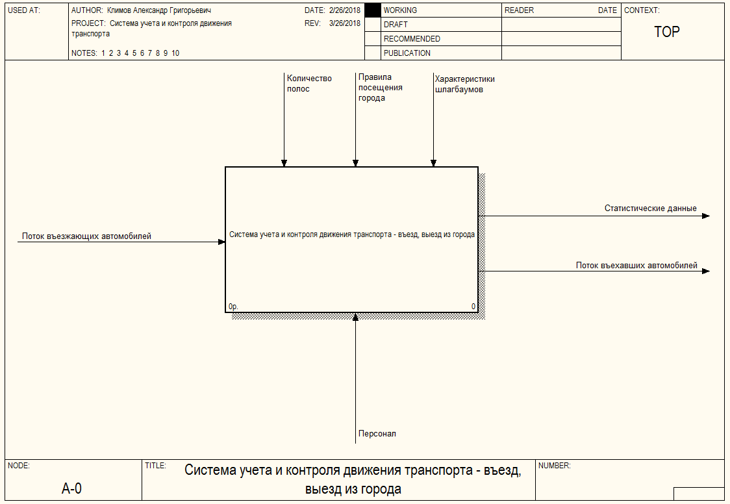

Рис.1. Контекстная диаграмма

На рис.2 показана декомпозиция контекстной диаграммы IDEF0 на четыре функциональных блока:

* Организация потоков автотранспорта;
* Управление разграничениями доступа;
* Накопление и анализ статистики;
* Сопровождение и контроль процесса въезда.

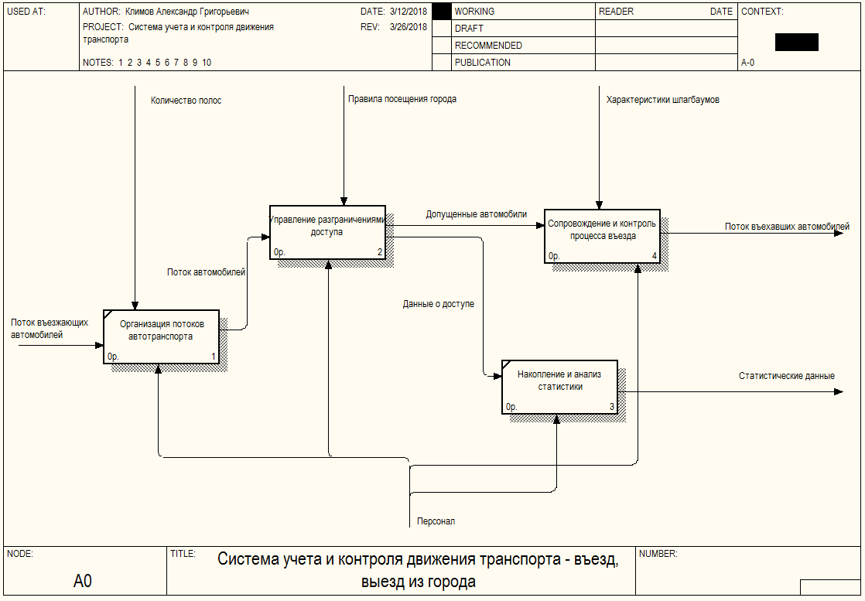

Рис.2. Декомпозиция контекстной диаграммы IDEF0

Каждый из функциональных блоков, изображенных на рис.2, можно декомпозировать на более простые функции.

Так на рис.3 показана декомпозиция блока «Управление разграничениями доступа» на три более простых блока:

* Проверка регистрационного знака;
* Подробный осмотр;
* Статистика доступа.

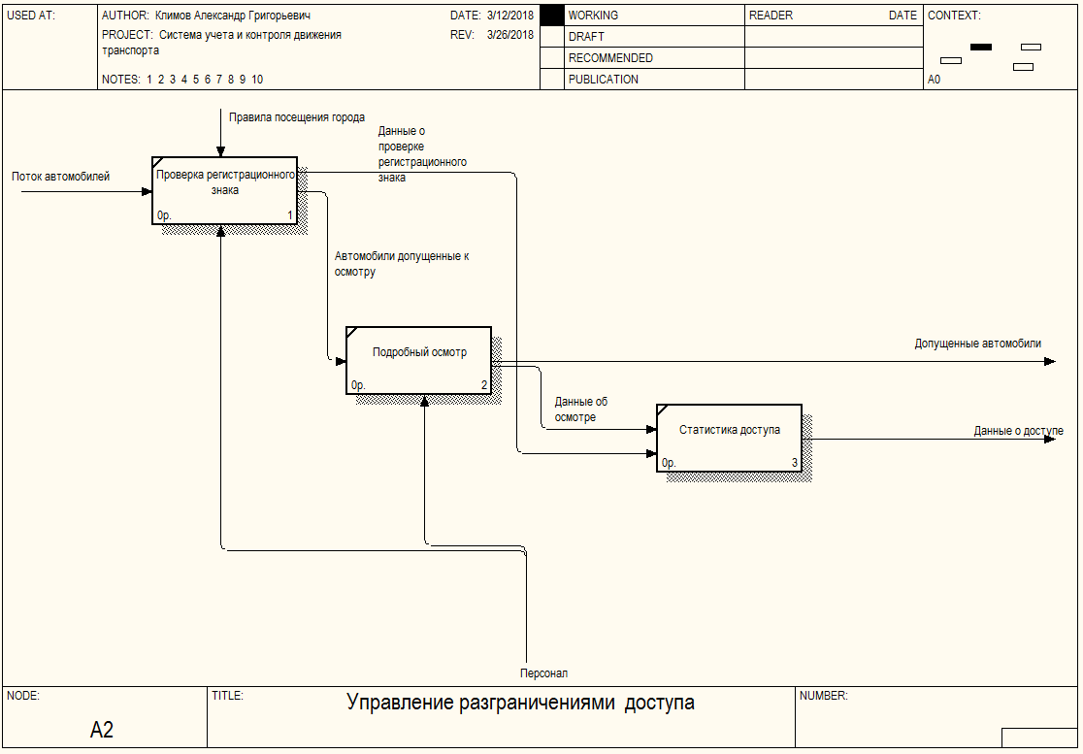

Рис.3. Декомпозиция функционального блока «Управление разграничениями доступа»

Дальнейшая декомпозиция блоков не требуется, на этом можно закончить разработку модели IDEF0.

В процессе построения диаграмм была изложена детализированная информация, представленная в описании элементарных функций (табл.1.1 и 1.2) и в словаре терминов (табл.2).

Таблица 1.1

Описание элементарных функций

|  |  |
| --- | --- |
| Наименование | Описание |
| Накопление и анализ статистики | Накопление статистики путём добавления новых записей в журнал, а также анализ полученной информации персоналу |
| Организация потоков автотранспорта | Организация потоков въезжающего автотранспорта с учётом количества полос |
| Проверка регистрационного знака | Проверка регистрационного знака с учётом правил посещения города |
| 1 | 2 |

Продолжение табл.1.1

|  |  |
| --- | --- |
| Подробный осмотр | Подробный осмотр автомобилей, которые прошли проверку регистрационного знака |
| Сопровождение и контроль процесса въезда | Сопровождение и контроль процесса въезда автомобилей, которые были допущены въехать в город |
| Статистика доступа | Сбор статистики доступа автомобилей после проверки регистрационного знака и подробного осмотра |

Таблица 1.2

Описание элементарных функций

|  |  |  |  |  |
| --- | --- | --- | --- | --- |
| Наименование | Входы | Выходы | Механизм | Управление |
| Накопление и анализ статистики | Данные о доступе | Статистические данные | Персонал | - |
| Организация потоков автотранспорта | Поток въезжающих автомобилей | Поток автомобилей | Персонал | Количество полос |
| Проверка регистрационного знака | Поток автомобилей | -Данные о проверке регистрационного знака;  -Автомобили, допущенные к осмотру | Персонал | Количество полос |
| Подробный осмотр | Автомобили допущенные к осмотру | Данные об осмотре | Персонал | - |
| Сопровождение и контроль процесса въезда | Допущенные автомобили | Поток въехавших автомобилей | Персонал | Характеристики шлагбаумов |
| Статистика доступа | -Данные об осмотре;  -Данные о проверке регистрационного знака | Данные о доступе | - | - |

Таблица 2

Словарь терминов

|  |  |
| --- | --- |
| Наименование | Описание |
| 1 | 2 |

Продолжение табл.2

|  |  |
| --- | --- |
| 1 | 2 |
| Автомобили, допущенные к осмотру | Автомобили, которые прошли проверку регистрационного знака |
| Данные о доступе | Статистические данные о результатах проверки регистрационного знака и подробного осмотра |
| Данные о проверке регистрационного знака | Результат проверки регистрационного знака |
| Данные об осмотре | Результат осмотра |
| Допущенные автомобили | Автомобили, которые допущены въехать в город |
| Количество полос | Количество доступных полос |
| Персонал | Люди, которые используют систему |
| Поток автомобилей | Организованный поток автомобилей, который готов к проверке |
| Поток въезжающих автомобилей | Поток автомобилей, въезжающих в город |
| Поток въехавших автомобилей | Поток автомобилей, въехавших в город |
| Правила посещения города | Ограничения, влияющие на посещения города |
| Статистические данные | Данные, полученные при анализе статистики доступа автомобилей после проверки регистрационного знака и подробного осмотра |
| Характеристики шлагбаумов | Ограничения, связанные с характеристиками шлагбаумов |

# 2.2. Моделирование бизнес-процессов (IDEF3)

IDEF3 предназначена для моделирования последовательности выполнения действий и взаимозависимости между ними в рамках процессов. Основой модели IDEF3 служит так называемый сценарий процесса, который выделяет последовательность действий и подпроцессов анализируемой системы. Как и в методе IDEF0, основной единицей модели IDEF3 является диаграмма. Другой важный компонент модели - действие, или в терминах IDEF3 «единица работы» (Unit of Work).

Составление модели начинается с контекстной диаграммы системы (рис.4) с дальнейшей декомпозицией блоков (рис.5-6), если это необходимо в процессе работы.

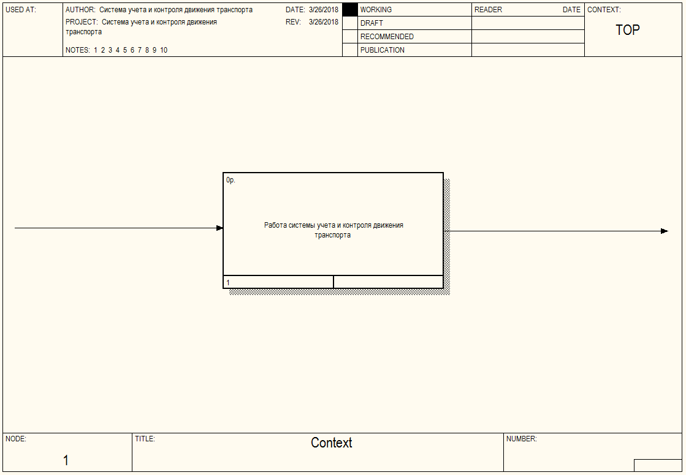

Рис.4. Контекстная диаграмма IDEF3

Проведем декомпозицию контекстной диаграммы IDEF3, выделив следующие работы:

* Организовать поток автотранспорта;
* Проверить регистрационный знак;
* Проверить автомобиль;
* Сопроводить автомобиль до въезда в город;
* Пропустить автомобиль в город;
* Запретить проезд в город;
* Записать статистику в журнал.

Результат проведенной декомпозиции представлен на рис.5.

По диаграмме можно увидеть, что некоторые работы связаны при помощи «исключающего или». В роли асинхронного соединителя он означает, что для запуска последующей работы необходимо и достаточно, чтобы завершилась только одна предыдущая работа. В роли асинхронного разветвителя он указывает на то, что должна начаться только одна из последующих работ.

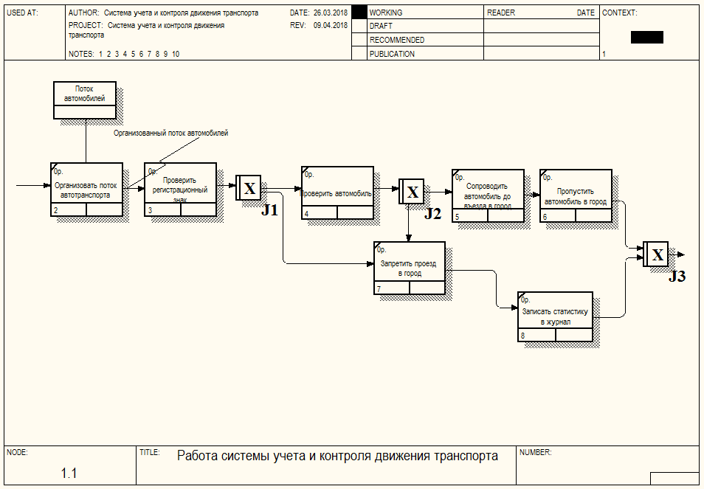

Рис.5. Декомпозиция контекстной диаграммы IDEF3

Некоторые из приведенных на рис.5 работ можно представить в виде последовательности работ меньшего объема. Целесообразно произвести декомпозицию этих работ.

Так блок «Проверить регистрационный знак» можно представить в виде последовательности трёх работ:

* Распознать регистрационный знак;
* Вывод ошибки;
* Вывод данных об автомобиле.

Декомпозиция этого блока представлена на рис.6.

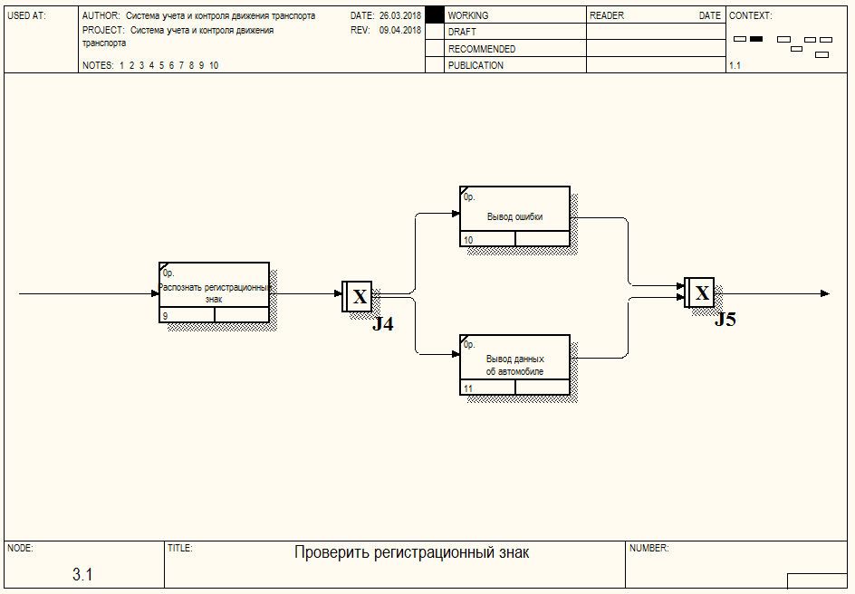

Рис.6. Декомпозиция блока «Проверить регистрационный знак»

В процессе построения диаграмм была описана вся детализированная информация, представленная в табл.3 и табл.4.

Таблица 3

Описание элементарных действий

|  |  |
| --- | --- |
| Наименование | Описание |
| Организовать поток автотранспорта | Организация потока автотранспорта из имеющегося потока автомобилей |
| Распознать регистрационный  знак | Распознавание и проверка регистрационного знака |
| Вывод ошибки | Если распознавание регистрационного знака не удалось, то выводится сообщение об ошибке |
| Вывод данных об автомобиле | Если распознавание регистрационного знака удалось, то выводятся данные об автомобиле |
| Проверить автомобиль | Подробный осмотр автомобилей, регистрационный знак которых распознан |
| Запретить проезд в город | Запрет на въезд в город автомобилям, которые не прошли распознавание регистрационного знака и подробный осмотр |
| 1 | 2 |

Продолжение табл.3

|  |  |
| --- | --- |
| 1 | 2 |
| Записать статистику в журнал | Запись статистики в журнал об автомобилях, которым запрещён въезд в город |
| Сопроводить автомобиль до въезда в город | Сопровождение автомобиля до въезда в город |
| Пропустить автомобиль в город | Разрешение автомобилю въехать в город |

Таблица 4

Описание объектов ссылок

|  |  |  |
| --- | --- | --- |
| Наименование | Тип | Описание |
| Поток автомобилей | object | Имеющийся поток автомобилей, для которого выполняется ряд действий |

# 2.3. Моделирование потоков данных (DFD)

Диаграмма потоков данных (Data Flow Diagrams – DFD). DFD - это граф, на котором показано движение значений данных от их источников через преобразующие их процессы к их потребителям в других объектах. Цель DFD – продемонстрировать, как каждый процесс преобразует свои входные данные в выходные, а также выявить отношения между этими процессами.

DFD используются для описания движения документов и обработки информации, как дополнение к IDEF0.

В соответствии с DFD-методом модель системы определяется как иерархия диаграмм потоков данных, описывающих асинхронный процесс преобразования информации от ее ввода в систему до выдачи потребителю.

Основными компонентами диаграмм потоков данных являются:

• внешние сущности;

• системы и подсистемы;

• процессы;

• накопители данных;

• потоки данных.

Контекстная DFD-диаграмма чаще всего состоит из одного функционального блока и из одной или нескольких внешних сущностей (рис.7). На контекстной диаграмме показана система, а также внешняя по отношению к ней сущность – персонал.

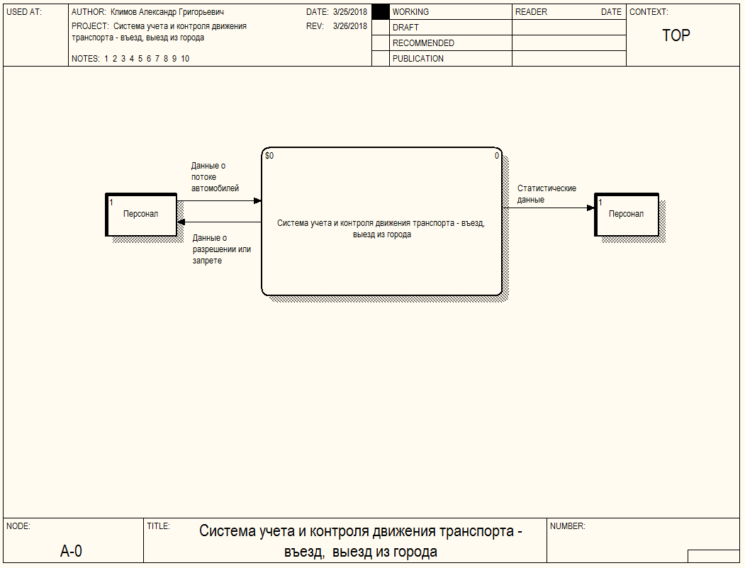

Рис.7. Контекстная DFD-диаграмма

На рис.8 изображена декомпозиция контекстной DFD-диаграммы, в которую входят четыре функциональных блока:

* Организация потоков автотранспорта;
* Управление разграничениями доступа;
* Сопровождение и контроль процесса въезда;
* Накопление и анализ статистики.

Также на диаграмме отображены используемые системой хранилища данных:

* Журнал статистики.

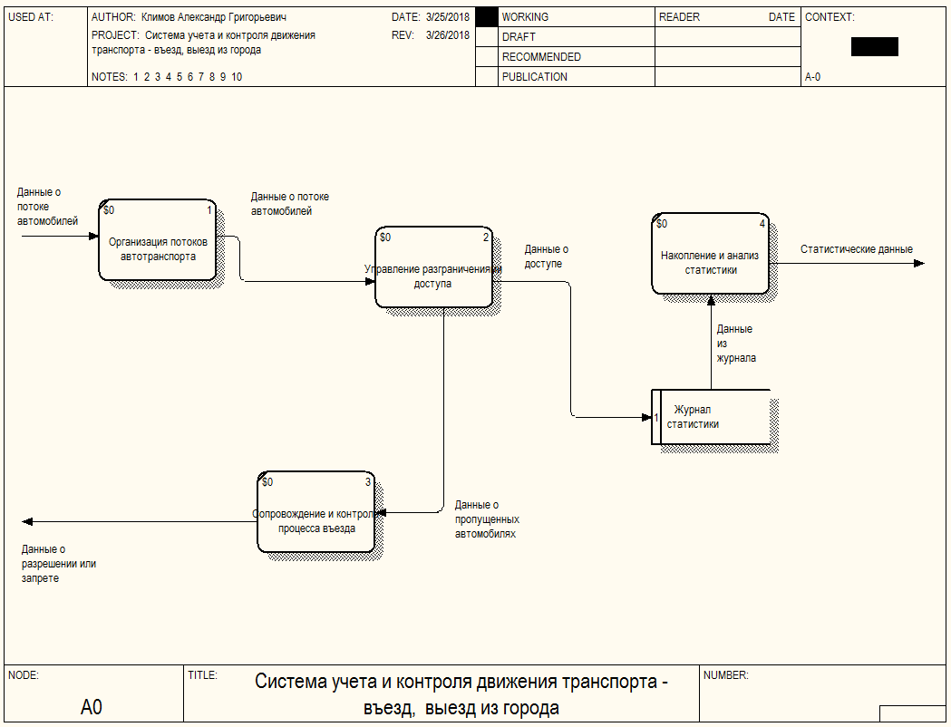

Рис.8. Декомпозиция контекстной DFD-диаграммы

Управление разграничениями доступа производится в несколько этапов, отображенных на рис.9 в качестве функциональных блоков:

* Проверка регистрационного знака;
* Подробный осмотр;
* Статистика доступа.

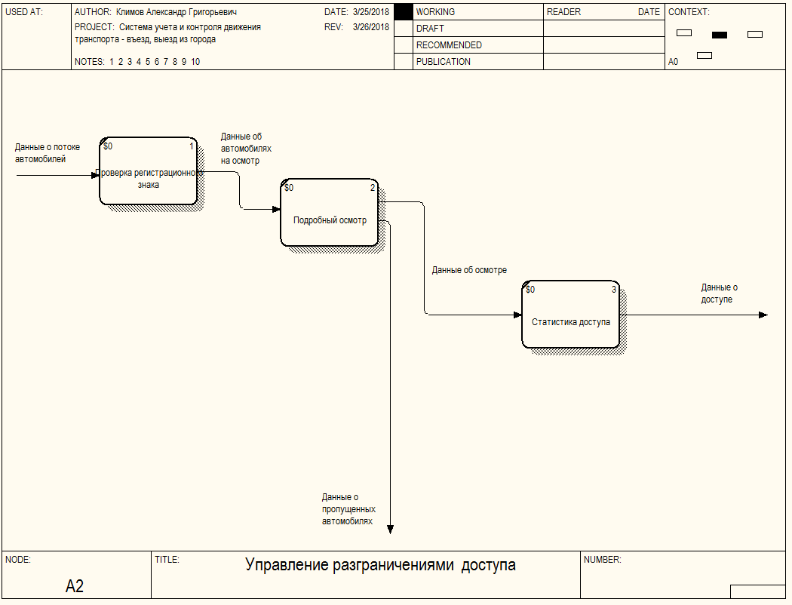

Рис.9. Декомпозиция блока «Управление разграничениями доступа» DFD-диаграммы

Описание процессов представлено в табл.5, словарь терминов – в табл.6, описание хранилищ – в табл.7, описание внешних сущностей – в табл.8.

Таблица 5

Описание элементарных процессов

|  |  |
| --- | --- |
| Наименование | Описание |
| Проверка регистрационного знака | Распознавание и проверка регистрационного знака на основе данных о потоке автомобилей, для предоставления данных об автомобилях на осмотр |
| Подробный осмотр | Подробный осмотр автомобилей, регистрационный знак которых распознан |
| Статистика доступа | Формирование статистики доступа на основе данных об осмотре автомобилей |
| Организация потоков автотранспорта | Организация потока автотранспорта на основе данных о потоке автомобилей |
| 1 | 2 |

Продолжение табл.5

|  |  |
| --- | --- |
| 1 | 2 |
| Сопровождение и контроль процесса въезда | Сопровождение и контроль процесса въезда автомобилей, которые были допущены въехать в город |
| Накопление и анализ статистики | Накопление и анализ статистики на основе данных журнала статистики и формирование статистических данных |

Таблица 6

Словарь терминов

|  |  |
| --- | --- |
| Наименование | Описание |
| Данные из журнала | Хранящиеся в журнале данные о доступе автомобилей |
| Данные о доступе | Данные о результате подробного осмотра автомобилей |
| Данные о потоке автомобилей | Данные о потоке автомобилей, на основе которых следует организовать потоки автотранспорта с целью дальнейшей проверки |
| Данные о пропущенных автомобилях | Данные об автомобилях, которые прошли проверку регистрационного знака и подробный осмотр |
| Данные о разрешении или запрете | Данные о разрешении или запрете въезда в город |
| Данные об автомобилях на осмотр | Данные об автомобилях, которые прошли проверку регистрационного знака и были допущены на подробный осмотр |
| Данные об осмотре | Данные об автомобилях, которые проходили осмотр |
| Статистические данные | Накопленные и проанализированные данные об автомобилях на основе проверки регистрационного знака и полного осмотра |

Таблица 7

Описание хранилищ

|  |  |
| --- | --- |
| Наименование | Описание |
| Журнал статистики | Журнал, которые хранит результаты об автомобилях, которые прошли подробный осмотр |

Таблица 8

Описание внешних сущностей

|  |  |
| --- | --- |
| Наименование | Описание |
| Персонал | Люди, которые использует систему для учета и контроля движения |

# 

# 3. Разработка структурной и функциональной схем

# 3.1. Структурная схема

Структурная схема — это совокупность элементарных звеньев объекта и связей между ними, один из видов графической модели. Под элементарным звеном понимают часть объекта, системы управления и т. д., которая реализует элементарную функцию.

Структурная схема «Системы учета и контроля движения транспорта» приведена на рис.10, а её описание в табл.9.

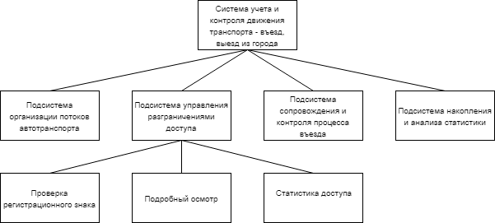

Рис.10. Структурная схема

Таблица 9

Описание структурной схемы

|  |  |
| --- | --- |
| Наименование | Описание |
| Система учета и контроля движения транспорта - въезд, выезд из города | Охранно-пропускная система, устанавливаемая на въезде и выезде из города для решения комплекса задач |
| Подсистема организации потоков автотранспорта | Подсистема, которая занимается организацией потоков автотранспорта для проверки |
| Подсистема управления разграничениями доступа | Подсистема, которая осуществляет проверку регистрационного знака, подробный осмотр автомобилей и формирование статистики доступа |
| 1 | 2 |

Продолжение табл.9

|  |  |
| --- | --- |
| 1 | 2 |
| Подсистема сопровождения и контроля процесса въезда | Подсистема, которая осуществляет сопровождение и контроль процесса въезда автомобилей в город, которые имеют допуск |
| Подсистема накопления и анализа статистики | Подсистема, которая осуществляет накопление статистики путём добавления новых записей в журнал, а также анализ полученной информации для предоставления персоналу |
| Проверка регистрационного знака | Проверка регистрационного знака с учётом правил посещения города |
| Подробный осмотр | Подробный осмотр автомобилей, которые прошли проверку регистрационного знака |
| Статистика доступа | Сбор статистики доступа автомобилей после проверки регистрационного знака и подробного осмотра |

# 3.2. Функциональная схема

Функциональная схема или схема данных – схема взаимодействия компонентов ПО с описанием информационных потоков, состава данных в потоках и указанием используемых файлов и устройств.

Для изображения функциональных схем используют специальные обозначения, установленные стандартом. Функциональные схемы, более информативны, чем структурные. Функциональная схема «Системы учета и контроля движения транспорта» представлена на рис.11.

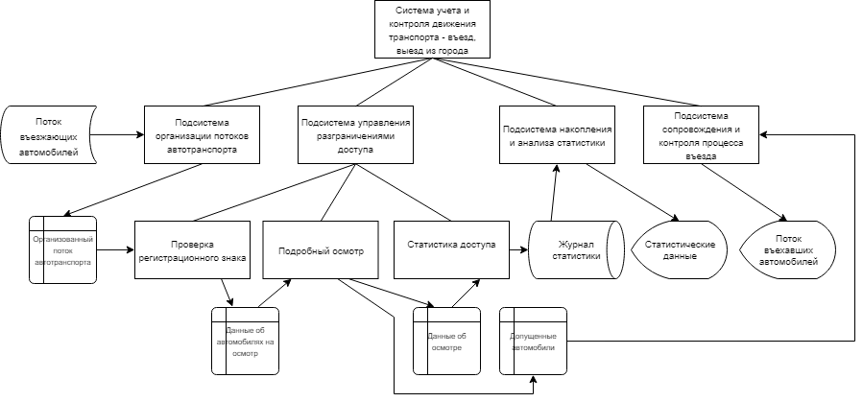

Рис.11. Функциональная схема

Полное описание приведённой функциональной схемы представлено в табл.10.

Таблица 10

Описание функциональной схемы

|  |  |  |
| --- | --- | --- |
| Наименование | Тип блока | Описание |
| Система учета и контроля движения транспорта - въезд, выезд из города | Процесс | Охранно-пропускная система, устанавливаемая на въезде и выезде из города для решения комплекса задач |
| Подсистема организации потоков автотранспорта | Процесс | Подсистема, которая занимается организацией потоков автотранспорта для проверки |
| Подсистема управления разграничениями доступа | Процесс | Подсистема, которая осуществляет проверку регистрационного знака, подробный осмотр автомобилей и формирование статистики доступа |
| Подсистема сопровождения и контроля процесса въезда | Процесс | Подсистема, которая осуществляет сопровождение и контроль процесса въезда автомобилей в город, которые имеют допуск |
| Подсистема накопления и анализа статистики | Процесс | Подсистема, которая осуществляет накопление статистики путём добавления новых записей в журнал, а также анализ полученной информации для предоставления персоналу |
| Проверка регистрационного знака | Процесс | Проверка регистрационного знака с учётом правил посещения города |
| Подробный осмотр | Процесс | Подробный осмотр автомобилей, которые прошли проверку регистрационного знака |
| Статистика доступа | Процесс | Сбор статистики доступа автомобилей после проверки регистрационного знака и подробного осмотра |
| Поток въезжающих автомобилей | Запоминаемые данные | Поток автомобилей, въезжающих в город |
| 1 | 2 | 3 |

Продолжение табл.10

|  |  |  |
| --- | --- | --- |
| 1 | 2 | 3 |
| Организованный  поток  автотранспорта | Оперативное запоминающее устройство | Поток автомобилей, который готов к проверке регистрационного знака |
| Данные об автомобилях на осмотр | Оперативное запоминающее устройство | Данные об автомобилях, которые прошли проверку регистрационного осмотра |
| Данные об осмотре | Оперативное запоминающее устройство | Результат осмотра |
| Допущенные автомобили | Оперативное запоминающее устройство | Автомобили, которые допущены въехать в город |
| Статистические  данные | Дисплей | Данные, полученные при анализе статистики доступа автомобилей после проверки регистрационного знака и подробного осмотра |
| Поток  въехавших  автомобилей | Дисплей | Поток автомобилей, въехавших в город |

# 4. Разработка модульной структуры

Базовыми строительными блоками программной системы являются модули. Все виды модулей в любом языке программирования имеют ряд общих свойств, нижеперечисленные из которых существенны при структурном проектировании:

* модуль состоит из множества операторов языка программирования, записанных последовательно;
* модуль имеет имя, по которому к нему можно ссылаться как к единому фрагменту;
* модуль может принимать и/или передавать данные как параметры в вызывающей последовательности или связывать данные через фиксированные ячейки или общие области.

Модульная структура проектируемого ПО представлена на рис.12, описание модулей в табл.11.

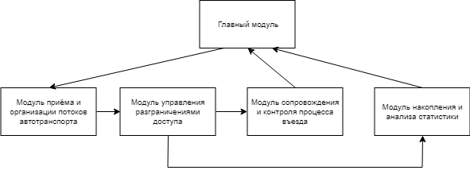

Рис.11. Модульная структура

Таблица 11

Описание модульной структуры

|  |  |
| --- | --- |
| Наименование | Описание |
| Главный модуль | Модуль управления системой, представлен GUI |
| Модуль приёма и организации потоков автотранспорта | Модуль, осуществляющий приём и организацию потоков автотранспорта для последующей проверки |
| Модуль управления разграничениями доступа | Модуль, который проверяет автомобили на наличие доступа въезда в город |
| Модуль сопровождения и контроля процесса въезда | Модуль, осуществляющий сопровождение и контроль процесса въезда |
| Модуль накопления и анализа статистики | Модуль, который накапливает и анализирует статистику для персонала |

«Главный модуль» передаёт входные данные о потоках автомобилей «Модулю приёма и организации потоков автотранспорта» для дальнейшей обработки, а также отображает результаты работы «Модуля сопровождения и контроля процесса въезда» и «Модуля накопления и анализа статистики».

«Модуль приёма и организации потоков автотранспорта» обрабатывает данные, полученные от «Главного модуля» и передаёт их «Модулю управления разграничениями доступа».

Модуль управления разграничениями доступа обрабатывает данные, полученные от «Модуля приёма и организации потоков автотранспорта» и в зависимости от результата обработки передаёт их «Модулю сопровождения и контроля процесса въезда» либо «Модулю накопления и анализа статистики».

# *ПРИЛОЖЕНИЕ 1*

МИНОБРНАУКИ РОССИИ

Федеральное государственное бюджетное образовательное учреждение высшего образования

«ЧЕРЕПОВЕЦКИЙ ГОСУДАРСТВЕННЫЙ УНИВЕРСИТЕТ»

Институт информационных технологий

наименование института (факультета)

Математического и Программного обеспечения ЭВМ

наименование кафедры

Разработка и анализ требований

наименование дисциплины в соответствии с учебным планом

УТВЕРЖДАЮ

Зав. кафедрой ,

д.т.н., профессор Ершов Е.В.

« » 20 г.

Проектирование при структурном подходе

Техническое задание на лабораторный практикум

Листов 4

Руководитель: доцент Селивановских В.В.

Исполнитель: студент гр. 1ИВТпб-01-31оп

Климов А.Г.

2018 год

**Введение**

Система учета и контроля движения транспорта — это охранно-пропускная система, устанавливаемая на въезде и выезде из города для решения комплекса задач. Для реализации системы выбран язык C++ — компилируемый, статически типизированный язык программирования общего назначения. C++ широко используется для разработки программного обеспечения, являясь одним из самых популярных языков программирования. Средой для разработки служит Microsoft Visual Studio - набор инструментов для создания программного обеспечения: от планирования до разработки пользовательского интерфейса, написания кода, тестирования, отладки, анализа качества кода и производительности, развертывания в средах клиентов и сбора данных телеметрии по использованию.

**Основания для разработки**

Задание на Лабораторный практикум по Разработке и анализу требований. Череповецкий Государственный Университет 2018 год.

**Назначение разработки**

Разработать программное обеспечение для «Системы учета и контроля движения транспорта – въезда, выезда из города».

**Требования к программе**

*Требования к функциональным характеристикам:*

A. Должна осуществляться организация потоков автотранспорта на въезде, выезде из городе;

B. Должно осуществляться управление разграничениями доступа посещающего город автотранспорта;

C. Должно происходить сопровождение и контроль процесса въезда и выезда автотранспорта в город и из города;

D. Должны осуществляться накопление и анализ статистики с целью принятия организационных и управленческих решений.

*Требования к надежности:*

* программа должна выполнять предписанные функциональные характеристики без сбоев;
* обеспечение контроля входной и выходной информации;
* защита при неверных действиях пользователя;
* контроль соответствия типов данных.

*Условия эксплуатации:*

* компьютер, поддерживающий операционную систему Windows XP;
* наличие на компьютере операционной системы Windows XP или более поздней версии;
* знание основ работы в операционной системе Windows.

*Требования к составу и параметрам технических средств:*

* для запуска программы требуется Windows XP или более поздняя версия и Super VGA видеоадаптер;
* процессор 233 МГц или лучше;
* как минимум 64 МБ Мб ОЗУ;
* не менее 1,5 ГБ свободного дискового пространства;
* для установки Windows требуется устройство для чтения компакт-дисков (или же поддержка других устройств, таких как флэш-накопителей);
* необходим монитор Super VGA с разрешением 800x600 или более высоким, отображающий 256 и более цветов;
* необходимы клавиатура и мышь.

*Требования к информационной и программной совместимости:*

* язык программирования (C++);
* среда для разработки программы (Visual Studio C++)
* операционная система (Windows XP);
* уровень защиты (без защиты).

*Требования к маркировке и упаковке:*

Распространение на электронных носителях или через средства коммуникации (для некоммерческого использования).

*Требования к транспортированию и хранению:*

Без специальных требований.

**Требования к программной документации**

*Наличие различной документации:*

* техническое задание;
* отчёт по лабораторному практикуму с приложением.

**Технико-экономические показатели**

Преимущества разработки по сравнению с существующими отечественными и зарубежными аналогами – программа должна быть простой в использовании и выполнять предписанные функциональные характеристики без сбоев.

**Стадии и этапы разработки**

Таблица П1.1

Стадии и этапы разработки

|  |  |  |  |
| --- | --- | --- | --- |
| Наименование этапа разработки ПО | Сроки разработки | Результат выполнения | Отметка  о выполнении |
| Получение задания | 26.02.18 | Выполнено | Успешно |
| Анализ требований | 12.03.18 | Выполнено | Успешно |
| Реализация | 26.03.18 | Выполнено | Успешно |
| Тестирование | 03.04.18 | Выполнено | Успешно |
| Внедрение и поддержка | 09.04.18 | Выполнено | Успешно |